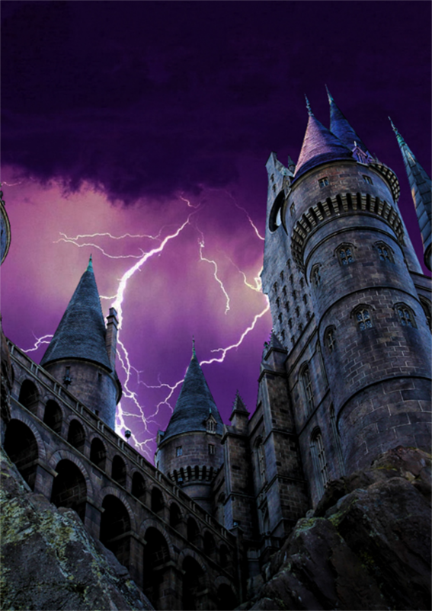
Harry Potter
en
het geheim van perkamentus

Beste Spaarnegeus,

Het is mij een eer en een genoegen om je namens prof. Perkamentus uit te nodigen om samen met je medegeuzen jullie zomerkamp in ons mooie Zweinstein te vieren. Omdat de macht van Hij die niet genoemd mag worden weer groter aan het worden is vragen we je om deze uitnodiging absoluut geheim te houden! We hebben namelijk jullie hulp nodig bij een uiterst geheime opdracht.

Durf jij de wereld van tovenaars en magie aan? Dan verwachten we je op zaterdag 16 juli om 11:00 uur op perron 9 3/4 vanwaar de Zweinsteinexpress jullie naar Zweinstein zal brengen.

Professor Minerva Anderling

Inhoudsopgave
Wat neem je mee? 2
Wat laat je thuis? 2
Kampregels 3
Corvee 4
Puntentelling 4
Het geheim van Perkamentus 5
Leraren en andere bewoners van Zweinstein 6
De afdelingen van Zweinstein 8
Programma 10
Patronus 12
Woordenlijst 13

Wat neem je mee?
O Klapstoel | O Slaapzak
O Luchtbed / matje | O Toiletspullen
O Handdoeken | O Zwemkleding
O Zwemschoenen | O Ondergoed
O Sokken | O Toverstok
O Spaarnegeuzen outfit | O Kleding warm weer
O Kleding koud weer | O Zeil / regenkleding
O Tovenaarsmantel | O Reddingvest (eigen)
O Meer paar schoenen | O Laarzen
O Zaklamp | O Zakgeld
O Pet / hoofddeksel | O Zonnebrand
O Zonnebril (evt)

Wat laat je thuis?
- Mobiele telefoon
- Stretcher
- MP3-spelers en andere elektronica
- Sieraden

Kampregels
- Wil je zwemmen? vraag dit dan aan de leiding.
- Als je van het kampterrein af wil moet dit gemeld worden. (ook als je naar de wc moet).
- Houdt de wc’s netjes. Wel zo fijn voor de volgende bezoeker.
- Het toilethuis is er alleen om je behoefte te doen. Het is dus geen speelruimte. Trek je niets aan van jammerende jennie.
- Zorg dat het terrein schoon en netjes blijft. Laat daarom geen rommel achter.
- Draag altijd schoenen op het terrein (ook bij het zwemmen). Er kunnen scherpe voorwerpen liggen.
- Houd je tent netjes.
- In de tent mag niet worden gegeten of gedronken.
- Als je de tent in gaat, doe je je schoenen uit en rits je ook de onderste rits open.
- Lipjes hou je op de blikjes. Dus niet op het terrein.

Corvee
Het corvee zal worden ingedeeld door de Wikenweegschaar.
De Wikenweegschaar komt iedere dag bij elkaar. Voorzitter is de Minister van Toverkunst, de heer Romeo Wolkenveldt. Andere leden zijn de heer Albus Perkamentus en Alastor Dolleman.

Puntentelling
De schoolleiding en docenten kunnen punten geven aan leerlingen of een afdeling. Deze punten worden bekend gemaakt tijdens het avondeten met een duidelijke uitleg waarom er punten worden gegeven of afgenomen.

Het geheim van Perkamentus
Het is zomervakantie voor de leerlingen van Zweinstein. Ze zijn allemaal naar huis om tijd door te brengen met hun familie. Op Zweinstein zijn alleen wat leraren en personeel achter gebleven.

Perkamentus maakt zich zorgen, al een aantal maanden gaan er geruchten over de terugkeer van Voldemort. Hij die niet genoemd mag worden is volgens de Ochtendprofeet op zoek naar een magisch voorwerp dat hem ongekende kracht zal geven. Een voorwerp dat Perkamentus maar al te goed kent want hij heeft het zelf verstopt.

Perkamentus kan als enige tovenaar dit magische voorwerp zijn kracht afnemen. Hij kan alleen niet zelf het voorwerp ophalen want hij wordt net als zijn vrienden in de gaten gehouden door dooddoeners. Zou professor Anderling daarom de Spaarnegeuzen hebben uitgenodigd?

Leraren en andere bewoners van Zweinstein
Foto’s invoegen van de kampstaf | Albus Perkamentus  Schoolhoofd
Sirius Zwarts
Faunaat
Romeo Wolkenveldt
Minister van Toverkunst, Hoofdbewindwijzer van de Wikenweegschaar
Quirinus Krinkel
Dreuzelkunde
Hildebrand Slakhoorn
Toverdranken
Severus Sneep
Afdelingshoofd Zwadderich
Remus Lupos
Afdelingshoofd Griffoendor
Filius Banning
Afdelingshoofd Ravenklauw
Alastor ‘Dwaaloog’ Dolleman
Plv. Afdelingshoofd Huffelpuf
Harry | Argus Vilder  Concierge

De afdelingen van Zweinstein

Ravenklauw
De afdeling staat bekend om zijn wijsheid en is gesticht door Rowena Ravenklauw. Het afdelingshoofd is professor Filius Banning. De afdelingsgeest is De Grijze Dame, tijdens haar leven was zij Helena Ravenklauw, de dochter van Rowena.

Huffelpuf
De afdeling staat bekend om zijn harde werkers, geduld en trouw en is gesticht door Helga Huffelpuf. Het afdelingshoofd is professor Pomona Stronk. De afdelingsgeest is De Dikke Monnik.
Zwadderich
De afdeling staat bekend om haar sluwheid en trots en is gesticht door Zalazar Zwadderich. Zwadderich heeft de meeste Duistere Tovenaars voortgebracht, waaronder Voldemort. Het afdelingshoofd was professor Severus Sneep, en later Hildebrand Slakhoorn. De afdelingsgeest is De Bloederige Baron.

Griffoendor
De afdeling staat bekend om zijn dapperheid, ridderlijkheid, durf en moed en is gesticht door Goderic Griffoendor. Het afdelingshoofd is professor Minerva Anderling. Harry Potter en zijn vrienden Hermelien Griffel en Ron Wemel behoren tot deze afdeling. De afdelingsgeest is Heer Hendrik van Malcontent tot Maling (Haast Onthoofde Henk).

Programma

Vrijdag 15 juli
Sleep

Zaterdag 16 juli
Aankomst Dolfijnen en Zeeverkenners
Tenten opzetten
Kamppraatje
Sorteerhoed

Zondag 17 juli
Vrij zeilen
Pizza di Magica
Vlaggen maken
Expectum patronum

Maandag 18 juli
Nimbus 2000
Vrij zeilen
Zwerkbal

Dinsdag 19 juli
Naar Zweinsveld
Free Dobby
Dreuzel avond

Woensdag 20 juli
Het geheim van Perkamentus deel 1

Donderdag 21 juli
Zeilwedstrijd op het Grote meer
BBQ op drakenadem

Vrijdag 22 juli
Het geheim van Perkamentus deel 2
Dolfijnen en Zeeverkenners naar huis
Vrij zeilen

Zaterdag 23 juli
Sleep

Patronus
De Patronus beschermt tegen Dementors en een Stik-De-Moord en verschijnt als iemand aan iets gelukkigs denkt en de spreuk "Expecto Patronum" uitspreekt. De Patronus is zilverwit en neemt de vorm aan van een dier. Bijna elke tovenaar heeft een eigen, herkenbare Patronus. Wat is jouw patronus?

Dementor

Woordenlijst
De grote zaal | - | De grote tent of daar waar de tafels staan
Het grote meer | - | De noordplas
Het donkere meer | - | De zuidplas
Vonkeveen | - | Vinkeveen
Zacharinus Zoetwarenhuis | - | De kampwinkel
Het krijsende krot | - | De loodsentent
Op bezoek bij Jammerende Jennie | - | Naar het toilet gaan
De huishaard | - | Het kampvuur
Perron 9 ¾ | - | Jachthaven BON
Wierlingen | - | Loodsen die Dolfijnen plompen
Drakenkuikens | - | Dolfijnen
Zweinstein Express | - | Lumey
Ligusterlaan | - | Thuis bij je ouders
Naar de trapkast gaan | - | Naar bed gaan
Lumos | - | Start de aggregaat

